**Гигиена полости рта**

***Гигиена полости рта*** - один из разделов личной гигиены человека. Как и всякая гигиена, она направлена на сохранение здоровья и профилактику заболеваний.



***В стоматологии разделяют гигиену полости рта на индивидуальную и профессиональную.***

|  |  |
| --- | --- |
|  | Правильная и качественная самостоятельная либо индивидуальная чистка зубов является основным залогом стоматологического здоровья. |

|  |  |
| --- | --- |
| **Основные предметы**  **гигиены полости рта:** |  |

* ***Зубная щетка***. При выборе щеток для чистки зубов необходимо учитывать следующие параметры:

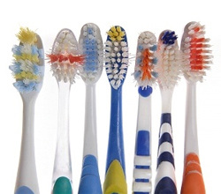

***жесткость****.* Жесткие щетки могут использовать люди, уверенные в здоровье своих зубов и не страдающие повышенной чувствительностью зубов. Изделия из мягкого волокна подойдут детям и тем, у кого имеются заболевания пародонта. Щетки средней жесткости, как правило, идеальны для всех: они лучше вычищают труднодоступные поверхности зубов и не травмируют мягкие ткани полости рта;

***форма***. По форме лучше выбирать щетку с V-образной щетиной и волокнами различной высоты. Проникая в зубодесневую борозду, такой инструмент позволяет не только эффективно очистить зубы, но и удалить налет из пришеечной области;

***размер головки***. Лучше использовать щетки с головками небольшого размера, так как ими легче манипулировать во рту. Оптимальным вариантом для взрослого человека можно считать щетку с длиной головки не более 3 см. Для чистки детских зубов подойдут модели от 1,8 до 2,5 см. Головка щетки должна перекрывать не больше 3-х зубов.

***Зубная паста***. В зависимости от состава пасты для чистки зубов могут быть следующих видов:

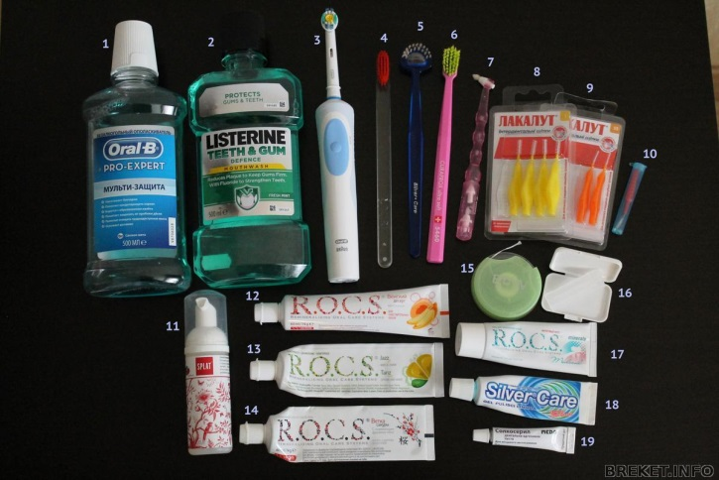

*гигиенические*. Используя такие средства гигиены полости рта, Вы можете очистить зубы от мягкого налета и освежить дыхание;

*лечебно-профилактические*. Противовоспалительные пасты предназначены не только для гигиены полости рта и очищения зубов, но и для профилактики и лечения таких заболеваний, как гингивиты и стоматиты. Лечебно-профилактические составы помогают уменьшить кровоточивость, снять воспаление, нормализовать обменные процессы в тканях.

*Противокариозные средства* гигиены позволяют не только очистить зубы от мягкого налета, но и предупредить развитие кариеса и укрепить твердые ткани зуба.

*Солевые пасты* благоприятно воздействуют на слизистую оболочку десен, способствуя улучшению кровообращения, а также усиливают обмен веществ и препятствуют образованию мягкого зубного налета.

**Дополнительные предметы**

**гигиены полости рта:**

* **Флоссы и ершики**. Людям с большими межзубными промежутками не достаточно только чистить зубы. Для эффективного ухода за полостью рта им рекомендуется пользоваться ершиками и флоссами. Они позволяют удалить остатки пищи из тех мест, куда не проникают волокна щетки. Если же промежутки между зубами слишком маленькие, применять ершики не рекомендуется, так как есть вероятность повреждения десен.

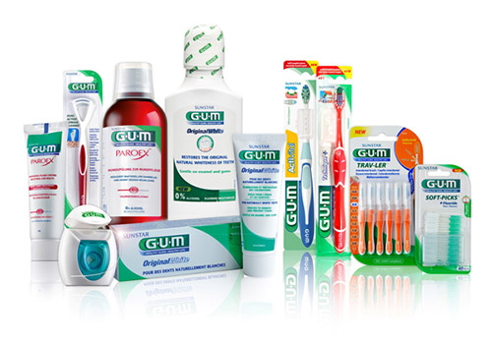

* **Зубочистки** являются дополнительным средством гигиены полости рта и предназначены для удаления остатков пищи из межзубных промежутков и зубного налета с боковых поверхностей зубов. Зубочистки изготавливаются из дерева и пластмассы, форма их может быть треугольной, плоской и круглой, иногда их ароматизируют ментолом. При неправильном использовании

зубочистки возможна травма межзубного сосочка и изменение его контура, что в свою очередь, приводит к образованию пространства,

щели между зубами.

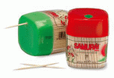

**Ополаскиватели для полости рта.** Зубные эликсиры предназначены для ополаскивания полости рта. Они улучшают очищение поверхностей зубов, предупреждают образование зубного налета, дезодорируют полость рта. В состав эликсиров обычно входят биологически активные компоненты.

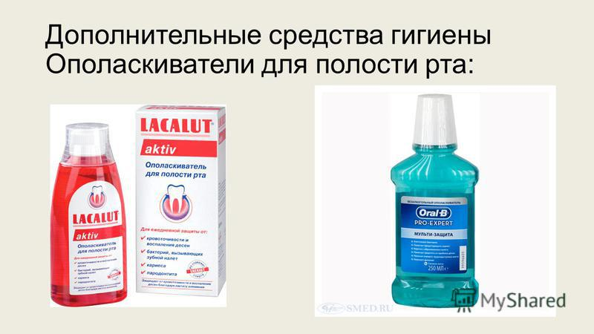

* **Щеточка для языка.** Чистка зубов должна завершаться очищением 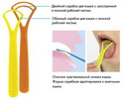спинки языка. Это обусловлено тем, что язык представляет собой своеобразный резервуар бактерий. Сосочки на спинке языка создают большую по площади и неровную поверхность, которая способствует аккумулированию микроорганизмов и остатков пищи. Различная величина этих сосочков создает углубления и возвышения, поэтому язык является идеальным местом для роста бактерий. Остатки пищи, которые скапливаются в углублениях между сосочками, используются бактериями как питательный субстрат. Щётку помещают на спинку языка как можно ближе к его корню и продвигают вперед, слегка надавливая на язык.
* **Жевательные резинки** позволяют улучшить гигиеническое состояние полости рта за счет увеличения количества слюны и скорости слюноотделения. Они способствуют очищению поверхностей зубов и нейтрализации органических кислот, выделяемых бактериями зубного налета.

**Техника чистки зубов**